作业

**课时题目：**8-1-2在神经系统的参与下，骨骼和肌肉协调完成运动

1.(2018中考)排球运动员在比赛中需要完成手腕屈和伸等动作，关于这些动作的分析不正确的是（ ）

A. 在神经系统调节下完成

B. 由一块骨骼肌收缩完成

C. 由骨骼肌牵引骨绕关节活动完成

D. 体现了关节的牢固和灵活

2. （2018燕山一模）“鸟宿池边树，僧敲月下门”这句诗描述了僧人在月光下轻轻推开寺门的美妙情景。该僧人在推门的过程中，其肱二头肌和肱三头肌所发生的变化分别是（ ）

A. 收缩→舒张，收缩→舒张 B. 舒张→收缩，收缩→舒张

C. 收缩→舒张，舒张→收缩 D. 舒张→收缩，舒张→收缩

3.（2018平谷一模）哺乳动物的运动系统（ ）

A．由全身骨骼和韧带组成 B．由骨骼和神经组成

C．由关节和骨骼肌组成 D．由骨、骨连结、骨骼肌组成

4. （2018海淀零模）下列关于多细胞动物运动的叙述，正确的是（ ）

A. 身体都分节，能提高运动的灵活性

B. 运动都依靠一定的结构产生动力

C. 运动时都依靠坚硬的骨骼支撑身体

D. 运动都依靠关节与肌肉的协调配合

5．（2019密云一模)篮球运动员要完成抢球、过人、运球、投篮等一系列动作，都是（ ）

A. 关节的活动带动四肢的活动产生的

B. 肌肉收缩牵动骨产生的

C. 在神经系统的支配下，骨骼肌收缩和舒张牵引骨产生的

D. 附着在骨骼上的肌肉产生的

6. （2018昌平二模）仰卧起坐是初三体育考试项目之一，有关仰卧起坐的说法不正确的是（ ）

A. 仰卧起坐的过程是在神经系统的协调下，骨骼和肌肉共同参与完成的

B. 仰卧起坐的过程中需要消耗细胞呼吸作用释放的能量

C. 在坐起的过程中，所有肌肉都收缩；躺下的过程中，所有肌肉都舒张

D. 做仰卧起坐可以使人体的多个系统得到锻炼，起到强身健体的作用

7.（2019燕山初三期末）某同学哈哈大笑后下颌不能正常合拢了，原因最可能是（ ）

A.关节囊受到损伤 B.关节软骨有病变

C.关节头从关节窝中脱出 D.韧带损伤，颌骨无法复位

8.（2019房山一模)人体关节既牢固又灵活，下列与关节灵活性有关的叙述是（ ）

1. 节面上有光滑的关节软骨 ②关节囊里面有坚韧的韧带

③关节腔内有滑液 ④关节囊外面有坚韧的韧带

A．①② B．①③ C．②③ D．①④

9. (2019东城一模)当我们在翻书时，需完成手腕的翻转动作。下列关于翻书动作的分析不正确的是（ ）

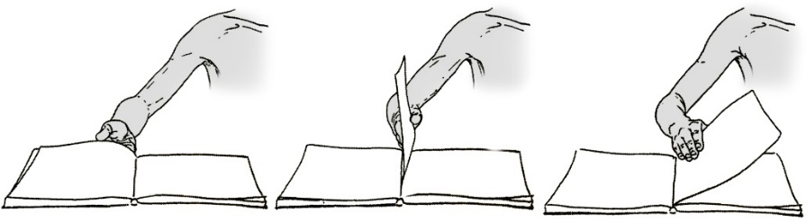

A. 由多块骨骼肌共同协调完成 B. 只有运动系统和消化系统参与

C. 由骨骼肌牵引骨绕关节活动完成 D. 体现了关节的牢固和灵活

10 . (2019大兴一模)引体向上是中考体育测试项目之一，下列分析不正确的是：（ ）

A.动作的完成需要神经系统参与

B.肘关节内的滑液使运动更加灵活

C.这个动作是由一块骨骼肌完成的

D.完成这个动作需要呼吸作用提供能量